Министерство сельского хозяйства
Российской Федерации

Департамент технической политики

Сибирская государственная зональная
машиноиспытательная станция

Протокол испытаний

№ 12-32-02 (1060172)

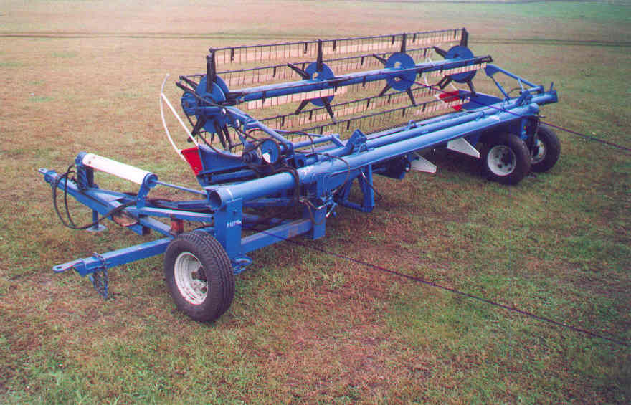

Жатка валковая прицепная унифицированная ЖВПУ-6

Изготовитель (разработчик) | Адрес
ОАО «Назаровский машиностроительный завод» | Россия, 662200, Красноярский край,  г.Назарово

Результаты испытаний
Жатка валковая прицепная унифицированная ЖВПУ-6
Назначение | Предназначен для скашивания и укладки в валок зерновых культур при раздельном способе уборки
Качество работы :
- рабочая скорость, км/ч | 7,4-11,0
- высота среза, см | 19-29
- ширина захвата, м | 5,5-5,76
- потери за жаткой, % | 0,05-0,47
- ширина валка, см | 103-140
- просвет между почвой и валком, см | 14-28
Производительность | 4,14 га за час основного времени
Условия эксплуатации:
- навеска (присоединение) на  трактор (способ агрегатирования) | прицепная стандартная
- перевод в рабочее и транспорт -  ное положение | вручную с использованием трактора
- настройка рабочих органов | гидравликой трактора и вручную
- время подготовки машины к  работе (навески) | 0,07 чел.-ч
Агрегатирование | Тр.класса 1,4; МТЗ-82
Потребляемая мощность | 520,8-27,8 кВт
Трудоемкость ежесменного ТО | 0,17 чел.-ч
Эксплуатационная надежность | Удовлетворительная
Удобство управления | Удобно
Безопасность выполнения работ | Обеспечена
Описание конструкции машины
Жатка работает из платформы, ходовой части, мотовила, режущего аппарата, транспортеров, гидросистемы и привода. Привод рабочих органов жатки осуществляется от ВОМ трактора. Управляет жаткой тракторист из кабины трактора. Жатка имеет следующие технологические регулировки:
- изменение высоты среза – гидравликой;
- изменение высоты расположения мотовила – гидравликой;
- изменение выноса мотовила – вручную;
- изменение частоты вращения мотовила – вручную;
- изменение угла наклона граблин мотовила – вручную.
Технологический процесс работы жатки ЖВПУ-6 осуществляется следующим образом:по полю мотовило подводит к режущему аппарату порции стеблей, поддерживает их в момент среза и укладывает срезанные стебли на транспортеры, которые двигаясь навстречу друг другу сбрасывают их в выбросное окно, образуя непрерывный валок.

Техническая характеристика
Показатели |  | Численные значения

Габариты, мм, в рабочем положении:
- длина |  | 7670
- ширина |  | 2620
- высота |  | 2470

в транспортном положении:
- длина |  | 12550
- ширина |  | 4000
- высота |  | 2470
Ширина захвата, м |  | 5,5-5,76
Высота среза, см |  | 19-29
Масса, кг |  | 1880
Дорожный просвет, мм |  | 300
Рабочая скорость, км/ч |  | 7,4-11,0
Результаты испытаний
Качество работы | Испытание жатки проводились на косовице пшеницы при раздельном способе уборки на двух фонах при урожайности 10,5 и 26,4 ц/га. На обоих фонах жатка надежно выполняет технологический процесс, обеспечивая заданную высоту среза. Показатели качества соответствуют требованиям, приведенным в ТУ.
Производительность | Жатка использовалась на косовице пшеницы при урожайности 24,0 ц/га. При рабочей скорости 7,4 км/ч и ширине захвата 5,6 м, производительность за час сменного времени составила 2,87 га.  Расход топлива составил 2,7 кг/га. Коэффициент надежности технологического процесса равен 1,0.
Безопасность движения | Жатка ЖВПУ-6 удовлетворительно приспособлена к движению с трактором МТЗ-82. Транспортная скорость до 15 км/ч. Дорожный просвет – 300 мм.
Техническое обслуживание | Предусмотрено 3 вида – ежесменное, периодическое и сезонное. Трудоемкость ежесменного ТО – 0,17 чел.-ч.  В инструкции по эксплуатации в достаточном объеме и в достаточной форме излагаются все вопросы эксплуатации и технического обслуживания машины.

Заключение по результатам испытаний
Машина не полностью соответствует требованиям НД, рекомендуется к применению в сельскохозяйственном производстве после устранения недостатков, выявленных при испытаниях.
Испытания проведены: | Сибирской государственной зональной машиноиспытательной станцией  646811, Омская область, Таврический район, с.Сосновское
Испытания провел: | Морозов В.Н.
Источник информации: | Протокол № 12-32-02 (1060172)  от 26 ноября 2002 года

